合肥现代职业培训学校二级建造师继续教育
报名须知

一、报名条件：
建筑施工企业取得二级建造师证书需要参加继续教育学习人员。

二、报名专业：
1、建筑工程；
2、市政公用工程；
3、机电工程。

三、学习方式：采取线下面授培训学习方式（30个学时）

四、报名材料：
1、合肥现代职业培训学校2020年度二级建造师继续教育报名表（附件一）
1、二级建造师注册证书或资格证书复印件一张；
2、身份证复印件一张；
3、一寸彩照一张。

五、个人平台注册登录：
1、输入网址“http://61.190.70.111:8001/”，进入到“安徽省住房和城乡建设行业教育培训管理平台”页面：
2、个人申报请先进行注册（已有账号人员请直接登录即可）。
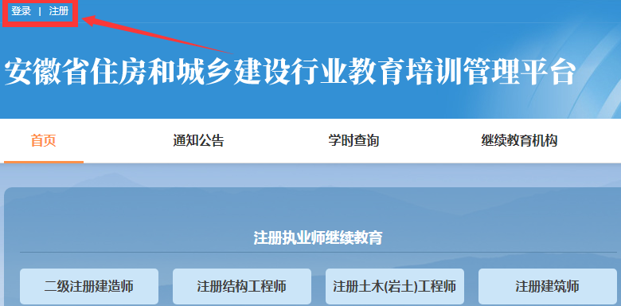
3、点击“注册”图标后，根据页面要求，填写“”及“”
按照要求上传个人照片如下图所示。

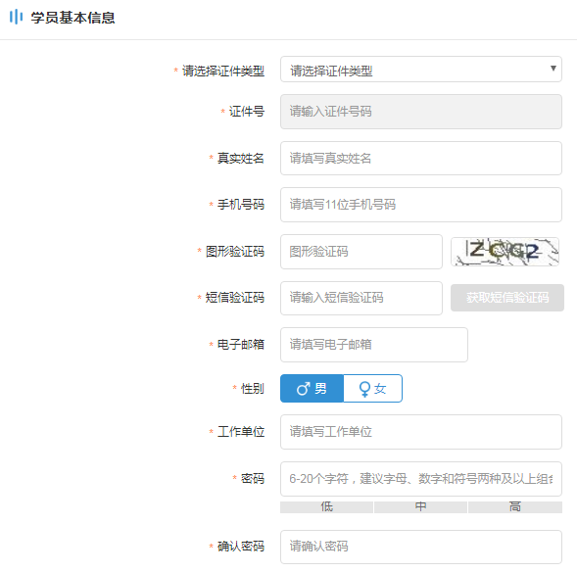

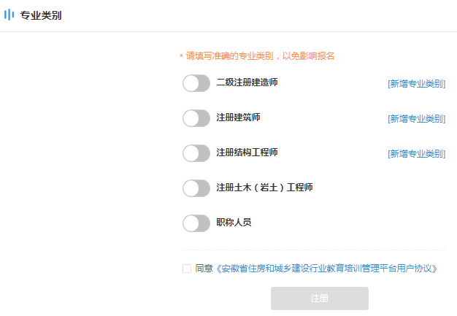

六、面授报名步骤
个人完成注册后，学员登录个人界面，点击“报名培训”，页面跳转至如下界面，点击“二级注册建造师”；选择培训形式点击“面授”。

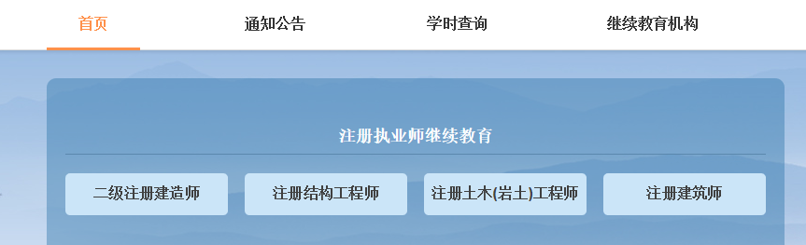

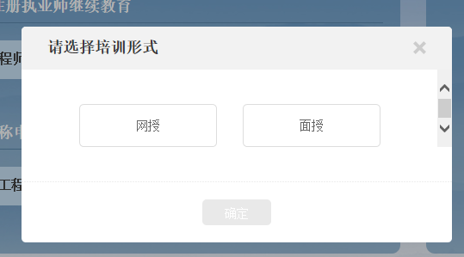

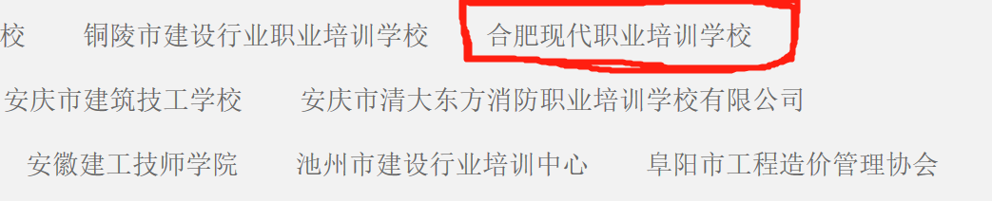
等待我校发布的具体开班信息，报名人员网上选择培训机构：“合肥现代职业培训学校”，或者学员注册好后可联系我校老师进行网上报名（账号和密码给我校老师即可）。网上报名成功后请单位经办人把需要的资料打包发给老师或者把纸质资料快递至我校，如有疑问，请致电或现场咨询相关事宜。

七、学习费用
面授班费用：420元/人（包含培训费300元，教材等材料费120元）。

八、面授培训开班时间、地点
第一期时间：2020年7月3日-5日
地点：滁州市琅琊区观景路1号（原琅琊书斋）免费提供停车场
开设专业：建筑工程专业、市政公用工程专业
第二期时间：2020年7月17日-19日
地点：合肥市高新区太平洋森活广场B2栋维也纳国际酒店（免费提供停车场）
开设专业：建筑工程专业、市政公用工程专业
第三期时间：2020年9月4日-6日
地点：合肥市高新区太平洋森活广场B2栋维也纳国际酒店（免费提供停车场）
开设专业：机电工程专业
第四期时间：2020年9月11日-13日
地点：合肥市高新区太平洋森活广场B2栋维也纳国际酒店（免费提供停车场）
开设专业：建筑工程专业、市政公用工程专业
第五期时间：2020年11月13日-15日
地点：合肥市高新区太平洋森活广场B2栋维也纳国际酒店（免费提供停车场）
开设专业：建筑工程专业、市政公用工程专业

九、报名缴费
网上报名后转账，发票后期统一开票。

十、报名地址及联系方式
- 地址：合肥市蜀山区合作化南路28号合安大厦8楼合肥现代职业培训学校；
- 联系方式：吴老师15856966558微信同步

十一、其他事项
1、请参培学员严格落实卫生健康部门新冠肺炎常态化疫情防控有关规定，自行佩戴口罩。（学员带本人身份证）

附件一：
合肥现代职业培训学校2020年度二级建造师继续教育报名表

序号 | 单位名称 | 姓名 | 性别 | 身份证号码 | 个人手机号码 | 专业 | 备注
备注：企业加盖单位公章

